Муниципальное бюджетное дошкольное образовательное учреждение «Детский сад «Солнышко» города Судогда»

МЕТОДИЧЕСКАЯ РАЗРАБОТКА
«Психолого – педагогическое сопровождение и поддержка одарённых и талантливых детей на базе детского сада»

Разработка авторской программы
«Маленькая страна»

г. Судогда, 2021 - 2022 учебный год
Содержание

- Сведения об авторе………………..………………………………………………3
- Информационная справка ДОУ………………………………………………….4
- Теоретическое обоснование программы………………………………………...5
3.1. Актуальность программы…………………………………………………………5
3.2. Цели, задачи программы и планируемые результаты…….....…………………..5
3.3.Основание для разработки программы....................................……………………6
- Система работы педагога – психолога с одаренными детьми в детском саду..7
  - Психологическая диагностика одаренных детей………………………..…..…7
  - Коррекционно – развивающие занятия педагога – психолого с одаренными детьми (конспекты занятий)………………………………………..………………….8
  - Работа с педагогами…………………………………………………..…………34
  - Работа с родителями……………………………………………………..………34
- Результативность………………………………………………………………...35
- Список используемой литературы……………………………………..……….37

I. Сведения об авторе

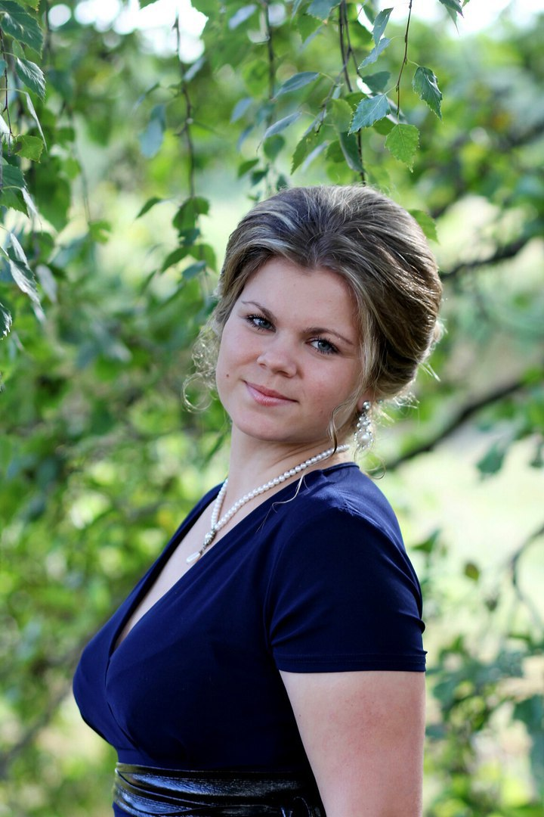
Автор: Коптелова Наталья Ивановна
Место работы: муниципальное бюджетное дошкольное образовательное учреждение «Детский сад «Солнышко» города Судогда»
Образование: высшее, бакалавриат.
В 2016 году окончила Владимирский государственный университет имени А.Г. и Н.Г. Столетовых по специальности: «Психолого – педагогическое образование»
Педагогический стаж: 5 лет
Стаж работы в данной должности: 5 лет
Квалификационная категория: первая
Должность: педагог – психолог
Контакты: тел.: 89045934704, email: natali.coptelowa@yandex.ru

II. Информационная справка
МБДОУ «Детский сад «Солнышко» города Судогда»

Муниципальное бюджетное дошкольное образовательное учреждение «Детский сад «Солнышко» образовано 1 ноября 2016 года путём реорганизации МБДОУ «Детский сад № 6 города Судогда» в форме присоединения к нему «Детский сад № 5 города Судогда».
В нашем коллективе 16 педагогических работников: 12 воспитателей и 4 специалиста: учитель – логопед, педагог – психолог, музыкальный руководитель, инструктор по физической культуре.
Всего в детском саду 195 детей - 2 группы раннего возраста и 7 групп дошкольного возраста.
Виды групп:
- общеразвивающая направленность – 7;
- комбинированная направленность – 2.

III.Теоретическое обоснование программы
3.1. Актуальность
Сегодня все большее внимание уделяется выявлению одаренных детей и их дальнейшему сопровождению. Дошкольное учреждение является стартовой площадкой для распознавания такого феномена, как детская одаренность. Основной идеей работы по выявлению и развитию одаренных детей является объединение усилий педагогов, родителей.
Очень важно понимать, чем раньше мы выявим у ребёнка те или иные незаурядные способности, тем больше возможностей для их реализации до периода поступления ребёнка в школу, а также развития данных способностей уже непосредственно будучи школьником. Поэтому проявление детской одаренности является предметом исследования в научном мире и не теряет своей актуальности на протяжении длительного времени. Одаренность – это системное, развивающееся в течение жизни качество психики, которое определяет возможность достижения человеком более высоких, незаурядных результатов в одном или нескольких видах деятельности по сравнению с другими людьми. Среди детей есть такие, кто по уровню развития своих способностей, восприятия окружающего мира, отличается от сверстников.
Актуальность программы заключается в том, что у одаренных детей высоко развита потребность во внимании взрослых. Происходит это в силу их природной любознательности и стремления к познанию. Уровень интеллектуального развития позволяет одаренным детям анализировать свое поведение, но в силу свойственного возрасту эгоцентризма они нуждаются в помощи взрослых. Данная программа направлена на выявление, поддержку и развитие одаренных детей. Реализуется с 2019 года.

3.2. Цели, задачи программы и планируемые результаты
Цель программы: Психолого – педагогическое сопровождение детей с признаками одаренности: выявление и создание благоприятных условий для реализации способностей одаренных детей в детском саду;

Задачи:
- Выявлять одаренных детей, с помощью психолого – педагогической диагностики;
- Создавать условия для самореализации одаренных и талантливых детей для проявления их способностей;
- Способствовать гармоничному развитию одаренных детей;
- Проводить просветительскую работу по данной теме для родителей и педагогов.
Планируемый результат: помочь в развитии потенциала детей.
3.3. Основание для разработки программы
Основанием для разработки программы являются следующие нормативно - правовые документы:
- Основные положения «Декларации о правах ребенка», принятой Генеральной Ассамблеей ОНН 20 ноября 1959 г.;
- Основные положения Конвенции о правах ребенка, принятой Генеральной Ассамблеей ОНН 20 ноября 1989 г.;
- Закон РФ «Об образовании»;
- Федеральная целевая программа «Одаренные дети» в рамках президентской программы «Дети России», утвержденной правительством РФ от 03.10.2002 г.

IV. Система работы педагога – психолога с одаренными детьми в детском саду

Вся работа по развитию одарённости детей в нашем учреждении ориентирована на максимальную реализацию потенциальных возможностей дошкольников, развитие их склонностей, способностей, а так же коррекцию возникающих проблем.
Направления работы педагога – психолога с одаренными детьми:
- работа с одаренными детьми;
- работа с педагогами;
- работа с воспитателями.
Педагог – психолог проводит психодиагностику, профилактическую, просветительскую, развивающую и коррекционную работу.
Психологическая диагностика проводится в начале коррекционно – развивающих занятий (сентябрь) и в конце (март, апрель) и по необходимости.

4.1. Психологическая диагностика одаренных детей
Основными методами диагностики на первом этапе являются:
- наблюдение;
- эксперимент;
- метод экспертных оценок;
- игры (приложение 3).
Для работы педагог – психолог использует следующую психологическую диагностику:
для детей:
- Наблюдение за деятельностью детей (Афонькина Ю.А.);
- «Дорисовывание фигур» (О.М. Дьяченко);
- Диагностика интеллекта методом рисуночного теста (С. Степанов)
- Диагностика способностей к изобразительному творчеству;
- Методика «Древо желаний» (В.С. Юркевич);
- Методика «Вид познавательной активности» (Н. И. Гуткина);
- Прогрессивные матрицы Равена;
- Тест креативности Вильямса;
- Тест на выявление гуманитарных способностей ребенка;
- Тест Стенфорд – Бине для детей с 3 лет.
для родителей:
- Анкеты для родителей (Афонькина Ю.А., Филатова О.В.);
- Определение уровня проявления способностей ребенка (Сизанов А.Н.);
- Методика оценки общей одаренности (А.И. Савенков);
- Методика экспертных оценок по выявлению одаренных детей (А.А. Лосева);
- Методика «Карта одаренности»;
- Стандартизированная анкета «Изучение познавательной потребности дошкольника»;
для педагогов:
- Методика экспертных оценок по выявлению одаренных детей (А.А. Лосева);
- Методика «Карта одаренности»;
- Стандартизированная анкета «Изучение познавательной потребности дошкольника»;

4.2. Коррекционно – развивающие занятия педагога – психолога с одаренными детьми
Групповые коррекционно – развивающие занятия с одаренными детьми проводятся во время учебного года в первой половине дня (приложение 6). Программа содержит 18 занятий, проводятся 1 раз в неделю. Продолжительность каждого занятия 25-30 минут. Для каждого ребенка разработана рабочая тетрадь (приложение 1).
Структура занятий:
- Вводная часть – приветствие;
- Основная часть;
- Заключительная часть.

Календарно – тематическое планирование занятий
№ | Цели занятия | Тема занятия | Оборудование | Дата проведения
1 | Познакомить детей со своим внутренним миром и миром друг друга.  Научить следовать, установленным правилам.  Развитие фантазии, внимания, воображения, памяти и мелкой моторики. | «Давайте знакомится» | Листочки, магнитофон с расслабляющей музыкой.  Рабочая тетрадь. | Октября  (1 неделя)
2 | Продолжить знакомить детей с внутренним эмоциональным миром друг друга, показать, что каждая личность индивидуальна. Развить стремление понять друг друга.  Развитие фантазии, творческих способностей, изобразительных навыков, внимания, речи и памяти. | «Страна имён» | Листочки, цветные карандаши, магнитофон с расслабляющей музыкой.  Рабочая тетрадь. | Октябрь  (2 неделя)
3 | Продолжить знакомить детей с внутренним эмоциональным миром друг друга, показать, что каждая личность индивидуальна. Развить стремление понять друг друга.  Учить относиться друг к другу уважительно.  Развитие памяти, внимание, речи, мелкой моторики. | «Все мы разные» | Листочки, цветные карандаши, магнитофон с расслабляющей музыкой.  Рабочая тетрадь. | Октябрь  (3 неделя)
4 | Развивать умения позитивного отношения к себе и друг другу. Продолжить работу над развитием психических процессов. | «Цвета радуги» | Магнитофон. Рабочая тетрадь. | Октябрь  (4 неделя)
5 | Познакомить с понятием «Самооценка». Учить детей повышать самооценку, оценивать самих себя.  Продолжить работу над развитием психических процессов. | «Оцени себя» | Лист бумаги, ручка, магнитофон. Рабочая тетрадь. | Ноябрь  (1 неделя)
6 | Дать понятие отдыха, выяснить умеют ли ребята отдыхать.  Продолжить работу над развитием психических процессов. Работать над развитием фонематического слуха. | «Работаем и отдыхаем» | Магнитофон.  Рабочая тетрадь. | Ноябрь  (2 неделя)
7 | Развивать уверенность в себе.  Продолжить работу над развитием психических процессов. | «Будь уверенным» | Лист бумаги, ручка.  Рабочая тетрадь. | Ноябрь  (3 неделя)
8 | Учить детей определять настроение.  Продолжить работу над развитием психических процессов. | «Твое настроение» | Магнитофон.  Рабочая тетрадь. | Ноябрь  (4 неделя)
9 | Учить детей справляться со своим волнением и переживаниями.  Продолжить работу над развитием психических процессов. | «Не волнуйся» | Магнитофон.  Рабочая тетрадь. | Декабрь  (1 неделя)
10 | Учить детей бороться со своими страхами.  Продолжить работу над развитием психических процессов. | «Наши страхи» | Магнитофон.  Рабочая тетрадь. | Декабрь  (2 неделя)
11 | Учить детей доброте.  Продолжить работу над развитием психических процессов. | «Мягкое сердце» | Магнитофон.  Рабочая тетрадь. | Декабрь  (3 неделя)
12 | Учить детей говорить ласковые слова.  Продолжить работу над развитием психических процессов. | «Ласковые слова» | Магнитофон.  Рабочая тетрадь. | Январь  (2 неделя)
13 | Учить детей быть сострадательными, милосердными, помогать другим.  Продолжить работу над развитием психических процессов. | «Помогайте друг другу» | Магнитофон.  Рабочая тетрадь. | Январь  (3 неделя)
14 | Воспитывать в детях смелость, храбрость.  Продолжить работу над развитием психических процессов. | «Я смелый» | Магнитофон.  Рабочая тетрадь. | Январь  (4 неделя)
15 | Учить детей фантазировать, размышлять.  Продолжить работу над развитием психических процессов. | «Фантазируйте» | Магнитофон.  Рабочая тетрадь. | Февраль  (1 неделя)
16 | Создать психологический комфорт для детей.  Поговорить об их увлечениях.  Продолжить работу над развитием психических процессов. | «Наши увлечения» | Магнитофон.  Рабочая тетрадь. | Февраль  (2 неделя)
17 | Учиться владеть своими чувствами.  Продолжить работу над развитием психических процессов. | «Наши чувства» | Магнитофон.  Рабочая тетрадь. | Февраль (3 неделя)
18 | Вспомнить все изученное;  Подвести итоги. | Заключительное занятие. Работа на интерактивной доске. Подведение итогов. | Интерактивная доска, презентация с итогами. | Февраль (4 неделя)
После чего проводится вторичная психологическая диагностика, чтобы отследить достижения планируемых результатов.
По необходимости, проводятся дополнительные индивидуальные занятия (март-май).

Конспекты занятий:
Занятие №1 «Давайте знакомиться»
Вводная часть:
Здравствуйте, ребята! Все мы здесь сегодня собрались, чтобы стать умнее, сильнее и рассудительнее! Мы с вами будем часто встречаться на наших занятиях. Занятия наши не будут похожи на другие. Давайте придумаем несколько правил, как бы мы хотели общаться на занятиях друг с другом (пример: называть друг друга по имени, уважительно относится друг к другу, не перебивать при разговоре и т.д.).
Основная часть:
- Игра «Моё имя» (назвать имя и качество, которое отличает тебя от других);
- Игра «Геометрическая фигура» (изобразить любую геометрическую фигуру и раскрасить ее любым цветом, который соответствует твоему настроению.Толкование: круг – стремление к общению; зигзак – творческий человек; квадрат – неутомимый труженик, треугольник – лидер; прямоугольник – состояние перехода и изменений, неудовлетворенность состоянием.Обратить внимание на цветовую гамму»);
- Задание «Догадайся». Попробуй догадаться, что должно находиться на месте вопросительного знака». Дорисуй недостающую фигуру в пустом прямоугольнике (рабочая тетрадь);
- Задание «Глаз – фотограф». Закрой рисунок справа. Внимательно рассмотри рисунок слева. «Сфотографируй» его глазами. Закрой. На рисунке справа найди и отметь карандашом все изменения (рабочая тетрадь);
- Задание «Рисуем по клеточкам». Перерисуй ракету по клеточкам (рабочая тетрадь).
Заключительная часть:
Ребята, вспомните, пожалуйста, о чём мы говорили с вами в начале занятия. Продолжите фразу: «Сегодня я понял (узнал)……».
Релаксационные упражнения под музыку.

Занятие №2 «Страна имён»
Вводная часть:
Ребята, здравствуйте! Представьте, что мы с вами попали в страну имён, где имена постепенно превращаются в растения. Закройте глаза и представьте себе, что вы превратились в цветок. Любой. Первый образ, который пришел вам в голову самый верный. Рассмотрите этот цветок. Нарисуйте его на листе бумаги.
Основная часть:
- Игра «Имя оживёт». Ребята, перед нами поляна цветов. Каждый из вас нарисовал цветок, в который мысленно превратились. Расскажите каждый о своём цветке;
- Игра «Фантазёры». Ребята вы любите фантазировать, придумывать то, чего на самом деле не бывает? Вспомните хоть одну свою фантазию и поделитесь с ребятами. Начинаем фантазировать;
- Задание «Фантазёры». Ребята вот что случилось, художник нёс папку со своими рисунками. Он так торопился, что нечаянно споткнулся и выронил папку. Рисунки рассыпались, перепачкались в пыли, и теперь мы можем увидеть только кусочки от трёх рисунков. Дорисуйте эти изображение до каких-либо знакомых вам предметов. Раскрасьте цветными карандашами (рабочая тетрадь);
- Задание «Найди предмет на рисунке». Послушай описание некоторых предметов, которые можно найти в каждой школе. Найди эти предметы на рисунке (рабочая тетрадь):
- Выучи скороговорку:

Заключительная часть:
Ребята, что вам сегодня больше всего понравилось на занятии. Продолжите фразу: «Сегодня я понял (узнал)……».
Релаксационные упражнения под музыку.

Занятие № 3 «Все мы разные»
Вводная часть:
Ребята, добрый день! Как вы думаете, хорошо ли вы знаете друг друга?
Давайте проголосуем. Подымите руки, кто считает, что хорошо. Подымите руки, кто считает, что плохо. Давайте узнаем кто прав. Предлагаю выяснить с помощью игры «Узнай по голосу».
Основная часть:
- Игра «Узнай по ладошке». Девочки угадывают мальчиков, а мальчики девочек;
- Задание «Запомни». Ваша задача запомнить точное расположение знаков в таблице, а затем закрыть таблицу и те же самые знаки нанести в пустые клеточки (рабочая тетрадь);
- Задание «Найди предмет на рисунке». Сейчас я буду называть слова, описывающие какой – либо предмет. Найдите его на рисунке (рабочая тетрадь):
- Задание «Рисуем по клеточкам». Перерисуем по клеточкам колокольчик (рабочая тетрадь).
Заключительная часть:
Ребята, все мы с вами разные. Как вы думаете, стоит ли нам уважать и считаться друг с другом? Давайте будем уважительнее друг к другу.
Релаксационные упражнения под музыку.

Занятие № 4 «Цвета радуги»
Вводная часть:
Ребята, здравствуйте. Сегодня мы начнем наше занятие «Мне в этой жизни везёт…». Расскажите небольшую историю, начиная с этой фразы. Выбираем самого везучего.
Основная часть:
- Задание «Закрась клетки». Перед тобой семь пустых клеток. Закрась каждую клеточку по очереди семью лежащими перед тобой карандашами. Назови каждый цвет закрашенной тобой клетки. Скажи, какие предметы ты встречал красного цвета, желтого, зеленого и т.д.? (рабочая тетрадь);
- Задание «Нарисуй радугу». В своей рабочей тетради нарисуй радугу, соблюдая правильную последовательность цветов (рабочая тетрадь);
- Задание «Цветик - семицветик». Ребята, вы помните сказку цветик – семицветик? Его лепестки имеют такие же цвета, как в радуге. Как вы думаете, чему учит эта сказка? Давайте раскрасим этот цветок (рабочая тетрадь).
Заключительная часть:
Под расслабляющую музыку звучат слова о том, что у каждого в жизни может всё получится так, как хочется, надо лишь к этому стремиться. Ребята, понравилось вам сегодняшнее занятие?

Занятие № 5 «Оценим себя»
Вводная часть:
Здравствуйте, ребята. Сегодня мы с вами поговорим о самооценке. Вы знаете, что это такое. Самооценка – это оценка человеком самого себя. Как вы думаете, могут ли окружающие люди влиять на самооценку?
Основная часть:
- Упражнение «Оцени себя». Ребята, сейчас каждый из вас расскажет, как он себя оценивает;
- Задание «Назови цвет и покажи соответствующий карандаш». Раскрась первую бусинку красным (рабочая тетрадь):
- Задание «Будь внимателен». Послушай предложения, найди и исправь ошибки в употреблении слов, обозначающих цвета предметов. Раскрась вторую бусинку оранжевым цветом (рабочая программа):
- Задание «Фантазёры». Включите свою фантазию и нарисуете в тетради какой – либо предмет такого цвета, который ты никогда не встречал. Раскрась третью бусинку жёлтым цветом (рабочая тетрадь);
- Задание «Догадайся». Определи, какого цвета треугольник пропущен в таблице. Раскрась четвертую бусинку зеленым цветом, пятую голубым, шестую синим, седьмую фиолетовым (рабочая тетрадь).

Заключительная часть:
Ребята, давайте в конце нашего занятия поделимся добротой. Нарисуйте сердечки и подарите их друг другу. Дети под релаксационную музыку дарят друг другу сердечки.

Занятие № 6 «Работаем и отдыхаем»
Вводная часть:
Ребята, здравствуйте! Скажите, умеете ли вы отдыхать? Как вы отдыхаете?
Давайте послушаем песенку «Дружба крепкая». Отдохнули? Поднялось ли у вас настроение? А теперь за работу.
Основная часть:
- Задание «Доскажи словечко»:
- Задание «Превращаем звук в кружок». Я произнесу слово, сколько услышите звуков столько кружков и нарисуйте (рабочая тетрадь);
- Игра «Пусть слово начинается с указанного звука». Давайте поиграем. Я буду задавать вопросы, а вы должны отвечать одним словом. Пусть это слово начинается с того звука, который я назову. Ответы могут быть нереальными, фантастическими:
- Задание «Сочиняем стишки». Я назову строчку с заданной рифмой, в которой не хватает последнего слова. Придумай её.
Заключительная часть:
Ребята, какое задание вам показалось сегодня наиболее трудным?
Релаксационные упражнения под музыку.

Занятие № 7 «Будь уверенным»
Вводная часть:
Добрый день, дети! Сегодня будем говорить об уверенности. Вы представляете себе уверенного человека? Как он выглядит? Опишите его. Считаете ли вы себя уверенными? Молодцы, рассуждаете правильно. Приступаем к заданиям.
Основная часть:
- Задание «Догадайся». О каком времени года я рассказываю?
- Задание «А ну – ка, отыщи». Перед тобой четыре картинки на которых изображены времена года. Рядом с картинкой – кружок. Раскрась: красный кружок – лето, желтым – осень, голубым – зима, зеленым – весна (рабочая тетрадь);
- Задание «Рисуем по клеточкам». Перерисуй в тетрадь по клеточкам грибок.
Заключительная часть:
Ребята, что полезного вы узнали сегодня на занятии? Все ли у вас получилось?
Релаксационные упражнения под музыку.

Занятие № 8 «Твоё настроение»
Вводная часть:
Здравствуйте, ребята! Какое у вас сегодня настроение? Как вы думаете, от чего зависит наше настроение? Давайте улыбнемся друг другу, чтобы у нас было хорошее настроение, и приступим к заданиям.
Основная часть:
- Игра «Найди ошибку». Давайте поиграем. Я буду называть слова, обозначающие явления и предметы, относящиеся к осени, но намеренно допущу ошибки. Найдите их.
- Задание 2 «Воображалки». Представьте себе, что вы осенние листочки, летящие по ветру. Если вы попросите ветер, то он отнесет вас туда, куда бы вы мечтали попасть. Подумайте, куда бы вы хотели совершить своё путешествие. Начните свой рассказ со слов: «Я осенний листок…»;
- Задание «Работаем со спичками». Посмотри, внимательно, на изображение зонтика в ваших тетрадях. Закройте тетрадь и по памяти выложите из спичек такой же зонт (рабочая тетрадь);
- Задание «Рисуем по клеточкам». Изобрази по клеточкам осенний лист (рабочая тетрадь).
Заключительная часть:
Ребята, вам понравилось сегодняшнее занятие? Что вам запомнилось больше всего?
Релаксационные упражнения под музыку.

Занятие № 9 «Не волнуйся»
Вводная часть:
Добрый день, ребята! Сегодня мы поговорим с вами о волнении. Знаете ли вы что это такое? Были ли моменты, когда вы волновались за что – то, переживали. Давайте поделимся друг с другом своими переживаниями.
Побеседовали с вами о волнении, давайте приступим к заданиям.
Основная часть:
- Задание «Глаз фотограф». Посмотрите, внимательно, на картинку. Прикройте её и ответьте на вопросы (рабочая тетрадь);
- Задание «Найди». Среди групп предметов найдите лишний (рабочая тетрадь);
- Задание «Рисуем по клеточкам». Отгадай загадку (рабочая тетрадь).
Заключительная часть:
Ребята, понравилось сегодняшнее занятие?
Дыхательная гимнастика.

Занятие № 10 «Наши страхи»
Вводная часть:
Ребята, здравствуйте! Сегодня мы поговорим о наших страхах. Чего вы боитесь больше всего. Нарисуйте свой страх. Расскажите, что вы изобразили. Давайте стараться побеждать свои страхи. Приступаем к заданиям.
Основная часть:
- Задание «Закончи ряд». Найдите закономерность, то есть порядок в расположении цветочков, и подумайте, какими будут два следующих цветка. Нарисуйте их (рабочая тетрадь);
- Упражнение «Воображалки». Давайте пофантазируем. Представьте, что вы крохотные листочки, спрятанные в набухших почках. Вам не терпится скорее увидеть белый свет со всеми его чудесами. За пределами почки вы слышите весенние звуки: журчание ручейков, пение птиц и т.д. Но почка никак не раскрывается. Вам нужно её уговорить, чтобы она поскорее раскрылась. Как вы будете с ней разговаривать? Давайте сыграем сценку;
- Задание «Рисуем по клеточкам». Нарисуйте по клеточкам вазу для своих любимых цветов (рабочая тетрадь).
Заключительная часть:
Посмотрите, внимательно, на страхи, которые вы нарисовали в начале занятия. Давайте попрощаемся с ними и разорвём их, чтобы больше они никогда вас не беспокоили.
Релаксационные упражнения под музыку.

Занятие № 11 «Мягкое сердце»
Вводная часть:
Ребята, здравствуйте! Как вы понимаете выражение «Мягкое сердце». Что значит быть добрым? Какие добрые поступки вы совершали? Молодцы, у вас по настоящему «мягкое сердце». Приступаем к выполнению заданий.
Основная часть:
- Упражнение «Правда ли?». Скажите, правда ли…
- Задание «Линейка – чудодейка». Посмотрите на образцы цветов, найдите фигуры, из которых составлены части цветка. Назовите их. Нарисуйте наиболее понравившейся вам цветок. Раскрасьте цветок необычно, чтобы он не был похож не на один в мире цветок (рабочая тетрадь);
- Задание «Рисуем по клеточкам». Перерисуй по клеточкам лейку (рабочая тетрадь);
Заключительная часть:
Ребята, давайте в заключение нашего занятия подарим друг другу теплые, добрые слова. Понравилось занятие?
Релаксационные упражнения под музыку.

Занятие № 12 «Ласковые слова»
Вводная часть:
Ребята, здравствуйте! Какие ласковые слова вы знаете? Зачем нужно их говорить друг другу? Молодцы, все правильно. Приступим к заданиям.
Основная часть:
- Задание «Соедините линиями». Я буду называть какой либо предмет, изображенный на рисунках, вам нужно соединить данный рисунок с рисунком соответствующего сказочного героя (рабочая тетрадь);
- Задание «Дорисуй и раскрась». Дорисуйте рыбке необходимые детали и раскрасьте её (рабочая тетрадь);
- Упражнение «Расскажи». Что вы видите на картинке, расскажите (рабочая тетрадь).
Заключительная часть:
Ребята, сложные ли были сегодня задания?
Давайте скажем, друг другу ласковые слова и обнимемся.

Занятие № 13 «Помогайте друг другу»
Вводная часть:
Здравствуйте, ребята! Как вы думаете, нужно ли помогать друг другу? Кому нужно помогать? Помогали ли вы кому-то? Расскажите.
Приступаем к заданиям.
Основная часть:
- Задание «Прищепка.
- Задание «Горошек». Посмотрите, на звезду, нарисованную в ваших тетрадях. Выложите на столе такую же звезду (рабочая тетрадь);
- Упражнение «Музыкант». Наши пальчики устали, хотят немного отдохнуть. Давайте представим, что мы музыканты и умеем играть на разных инструментах:
- Задание «Сестричка – двойняшка». Нарисуйте рядом с каждой фигурой её сестричку – двойняшку» (рабочая тетрадь).
Заключительная часть:
Ребята, что на занятии сегодня показалось вам сложным? Давайте договоримся, если в каких – то заданиях у вас будут возникать сложности, то мы будем друг другу помогать. Хорошо?
Релаксационные упражнения под музыку.

Занятие № 14 «Я смелый»
Вводная часть:
Ребята, добрый день. Начало нашего занятия мы сегодня посветим смелости. Как вы думаете, смелый человек, он какой? Вы смелые? В вы проявляли свою смелость. Молодцы, вы по – настоящему смелые. Давайте продолжим развивать свои способности и приступим к заданиям.
Основная часть:
- Упражнение: «Закончи предложение». Подберите подходящее по смыслу последнее слово в предложении:
- Задание «Измени слова по образцу». Посмотрите на рисунки в тетради. Измените слова по образцу: большой – больше (рабочая тетрадь);
- Задание «Мы – художники» (рабочая тетрадь):
- Задание «Продолжи фразу»:
Большой - …
Высокий - …
Длинный - … и т.д.
Заключительная часть:
Ребята, что интересного было в сегодняшнем занятии?
Релаксационные упражнения.

Занятие № 15 «Фантазируйте»
Вводная часть:
Ребята, здравствуйте. Что значит фантазировать? Вы любите фантазировать, придумывать то, чего не существует? Какая фантазия пришла к вам на ум? Давайте поделимся друг с другом. Какие же у всех разнообразные фантазии. Молодцы! Начинаем работать над заданиями.
Основная часть:
- Задание «Рисуем по точкам». Используя точки, изобразите такую же фигуру как на рисунке (рабочая тетрадь);
- Задание «Дорисуй». Посмотрите, в ваших тетрадях изображены левые половинки предметов. Пофантазируйте и дорисуйте правые половинки (рабочая тетрадь). Что за предметы у вас получились?
- Задание «Точки в квадрате». Поставьте в квадрате карандашом пять точек следующим образом: одну точку в центре квадрата и по одной в каждом углу (рабочая тетрадь).
Заключительная часть:
Ребята, понравилось ли вам фантазировать?
Релаксационные упражнения под музыку.

Занятие № 16 «Наши увлечения»
Вводная часть:
Добрый день, ребята! Сегодня наша беседа посвящена увлечениям. Ктознает, что такое увлечение. Для чего они нужны? Чем увлекаетесь вы?
Вот мы с вами узнали, какие у кого есть увлечения и чем каждый из вас любит заниматься. Приступаем к заданиям.
Основная часть:
- Задание «Рисуем мышку». Попробуйте срисовать мышку (рабочая тетрадь);
- Упражнение «Продолжи узор». Внимательно рассмотрите узор и продолжите его по клеточкам (рабочая тетрадь);
- Задание «Отгадайте загадки»:
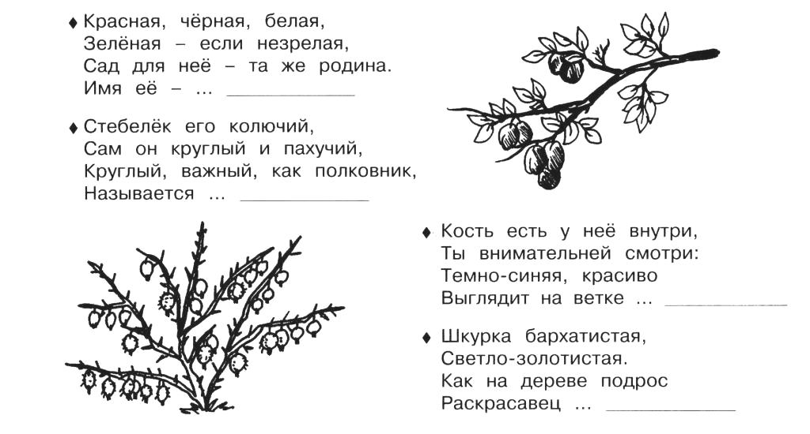
Заключительная часть:
Молодцы! Со всеми заданиями вы справились. Что – то было сложно для вас?
Релаксационные упражнения под музыку.

Занятие № 17 «Наши чувства»
Вводная часть:
Ребята, здравствуйте! Сегодня мы будем говорить о чувствах. Что такое чувства? Какие чувства вы знаете? Что вы сейчас чувствуете? Беседуем на данную тему.
Переходим к заданиям.
Основная часть:
- Упражнение «А ну ка, отыщи». Рассмотрите рисунок. Назовите предметы имеющие треугольную, прямоугольную, круглую, квадратную форму (рабочая тетрадь);
- Задание «Собери из звуков слово». Я буду называть вам слова по звукам, соберите и назовите его:
- Задание «Нарисуй по клеточкам». Нарисуй умняшу в тетради по клеточкам (рабочая тетрадь).
Заключительная часть:
Какие чувства вы испытываете в конце занятия?
Релаксационные упражнения под музыку.

  - Работа с педагогами
Работа с педагогами проводиться по следующим направлениям:
- педагогические советы (приложение 4);
- выступления из опыта работы;
-презентации;
- семинары – практикумы (приложение 4);
- консультации;
-рекомендации.

  - Работа с родителями
Работа с родителями проводиться по следующим направлениям:
- анкетирование;
- родительское собрание (приложение 5);
- памятки – рекомендации, папки – передвижки, консультации, рекомендации;
- создание буклетов (приложение 2);
- совместные детско – родительские проекты;
- презентации;
- совместные праздники, соревнования, конкурсы (приложение 5).

- Результативность
Данная программа эффективна, это доказывает положительная динамика результатов психолого – педагогической диагностики на конец учебного года.

Результаты изучения познавательной активности детей по методике
«Дерево Желаний» В.С. Юркевич
2019 – 2020 учебный год
(обследовано 12 детей)

Результаты изучения познавательной активности детей по методике
«Дерево Желаний» В.С. Юркевич
2020 – 2021 учебный год
(обследовано 16 детей)

В 2021 – 2022 учебном году работа в данном направлении продолжается. Набрана группа из 14 детей, склонных к одаренности.
Так же и другая психолого – педагогическая диагностика, проводимая с детьми имеет положительную динамику.
Родители и воспитатели детей, занимающихся по данной программе, отмечают высокую её результативность.

- Список используемой литературы
- Антонова И.Г. Одаренные дети и особенности педагогической работы с ними / И. Г. Антонова// Одар. ребенок. - 2011. - № 1. - С. 46-51.
- Афанасьева В.Н. Дидактика для одаренных детей / В. Н. Афанасьева, Ж. П. Карамбаев// Одар. ребенок. - 2010. - № 6. - С. 50-55. - Библиогр.: с. 55.
- Захарченко Т.В. Программа психолого-педагогического сопровождения одаренных детей / Т. В. Захарченко// Одар. ребенок. - 2011. - № 1. - С. 97-101. - Библиогр.: с. 101.
- Марченко Е.В. Взаимодействие психолога с родителями одаренного ребенка / Е. В. Марченко// Одар. ребенок. - 2010. - № 6. - С. 115-121. - Библиогр.: с. 121.

Интернет - ссылки:
- http://ulibka40.ucoz.net/stran_psih/programma_odarennye_2018.pdf
- https://infourok.ru/programma-psihologopedagogicheskogo-soprovozhdeniya-detey-s-priznakami-odaryonnosti-v-dou-1967300.html

